CONDICIÓN FÍSICA CTJ 2013
NOMBRE | FECHA | PULSERA | HANDICAP | FECHA | PULSERA | HANDICAP | FECHA | PULSERA | HANDICAP
Ana Elejabeitia | Enero 2013 |  |  | Marzo 2013 | 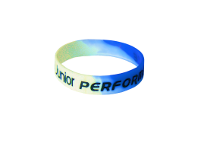BLANCA-AZUL | 6
Carla Herrero | Enero 2013 | 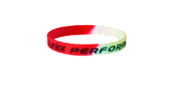  ROJA -BLANCA | 15 | Marzo 2013 | ROJA -BLANCA | 15
Nuria Jiménez | Enero 2013 |  |  | Marzo 2013 |  | 9
Sara García Real | Enero 2013 | ROJA -BLANCA | 15 | Marzo 2013 | ROJA -BLANCA | 15
Jesús Ouro | Enero 2013 | 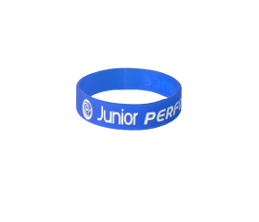AZUL | 13 | Marzo 2013 | AZUL | 13
Carlos Abril | Enero 2013 | BLANCA-AZUL | 12 | Marzo 2013 | BLANCA-AZUL | 10
Borja Martin | Enero 2013 | 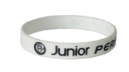BLANCA | 15 | Marzo 2013 | BLANCA | 14
Sergio Ronchel | Enero 2013 | BLANCA | 22 | Marzo 2013 | BLANCA | 21

CONDICIÓN FÍSICA CTJ 2013
NOMBRE | FECHA | PULSERA | HANDICAP | FECHA | PULSERA | HANDICAP | FECHA | PULSERA | HANDICAP
Lucas Vacarisas | Enero 2013 | BLANCA-AZUL | 17 | Marzo 2013 | BLANCA-AZUL | 17
Eugenio López Chacarra | Enero 2013 | BLANCA | 26 | Marzo 2013 | BLANCA | 22
Marti Arribas | Enero 2013 | AZUL | 18 | Marzo 2013 | AZUL | 15

